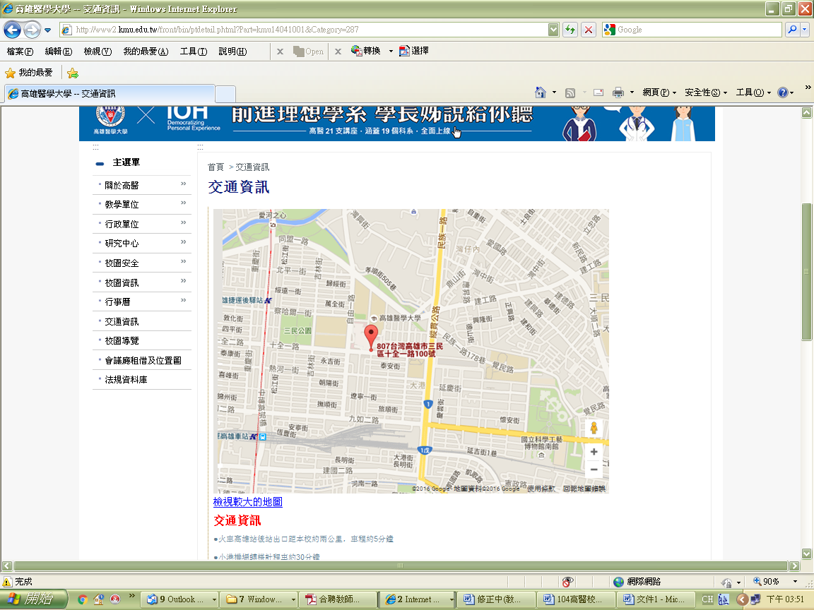 | 交通資訊  ●火車高雄站後站出口距本校約兩公里，車程約5分鐘。  ●小港機場轉搭計程車約30分鐘。  ●開車沿中山高速公路南下→下「鼎金交流道」於民族路左轉，再於同盟路右轉，即達本校→下「九如交流道」沿九如路往火車站方向，於自由路右轉，遇同盟路右轉，即達本校。  ●高鐵車站轉搭計程車約17分鐘，沿大中路於自由路右轉，再於同盟路左轉即達本校。  ●高捷車站轉搭捷運接駁公車，由後驛站出入口2搭乘紅29接駁車，即達本校。
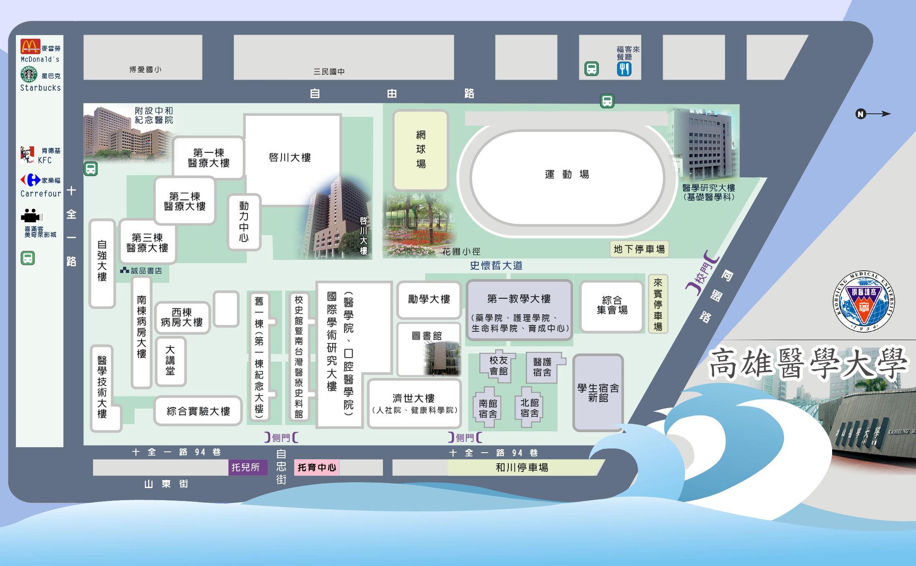  面談地點：  國際學術研究大樓7樓  校門口 | 停車資訊  1、外賓停放：  因嚴重特殊傳染性肺炎期間，本校採取出入口防疫管控，暫無提供校內停車服務，建議考生與陪考人員至校外周邊街道或停車場，其收費標準依現場規定為準。  2、限本校教職員工生停放：  運動場地下停車場：在校園內，由同盟路進入，限本校教職員工生停放汽、機車。

